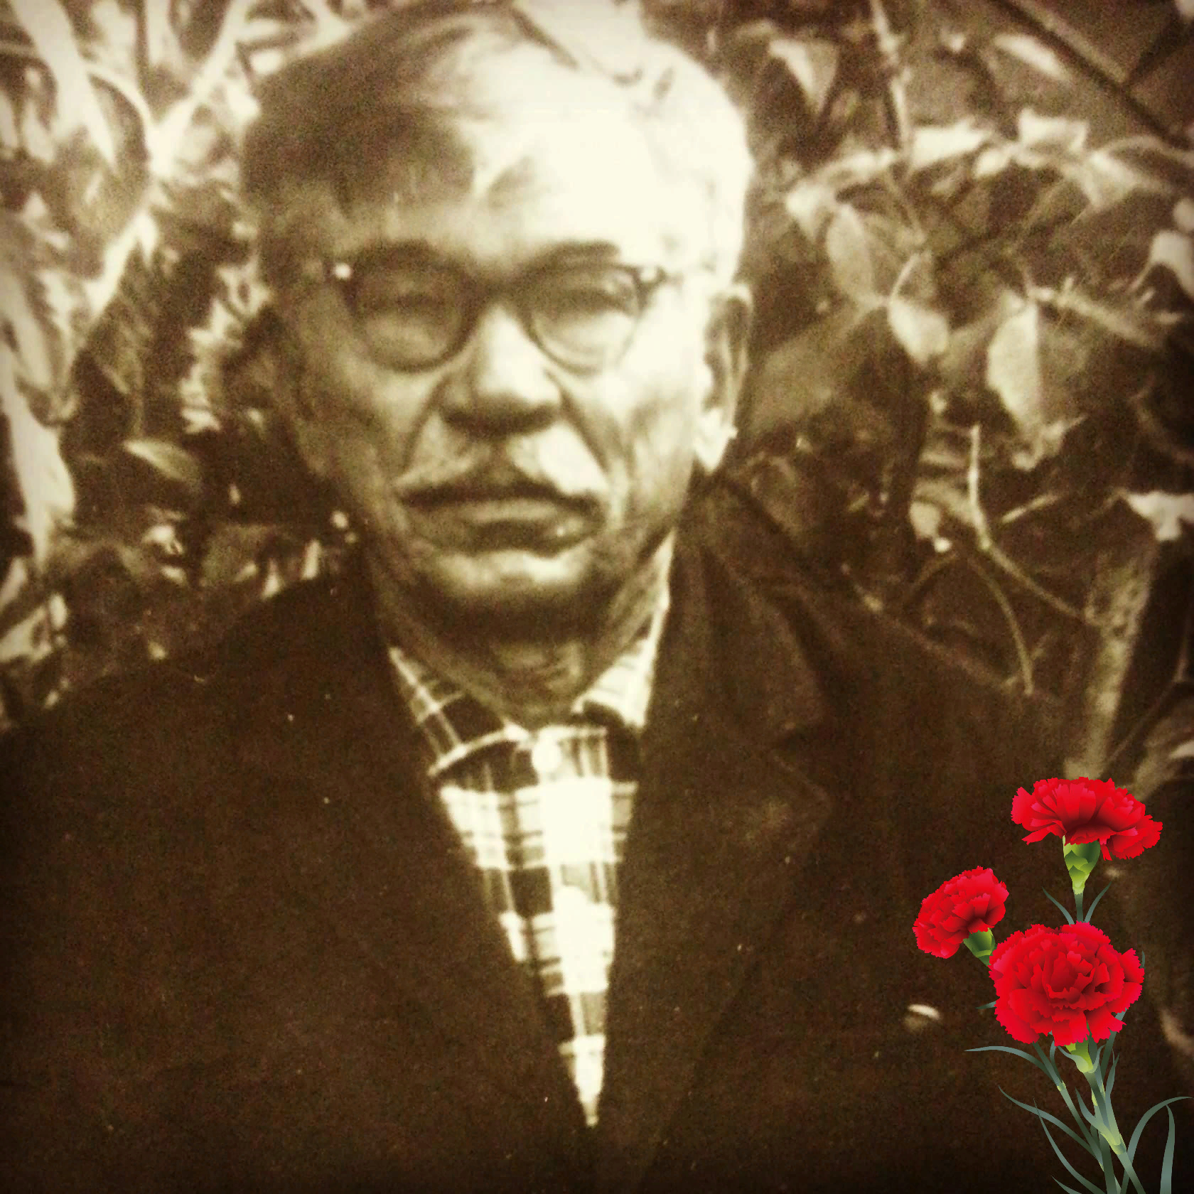

Горкун
Арсентий Владимирович
1906-1976

